Уважаемые родители!

Знакомить детей с животными можно с помощью сказок, игр, рисования, что позволяет решать как познавательные (внешний облик, повадки и поведение животных, их характер), так и воспитательные задачи (любовь и внимательное отношение к животному миру, желание защитить, сберечь природу).

Рисование животных – очень интересный и в тоже время сложный процесс. Но далеко не у всех это получается, тем более, что многие дети только начинают овладевать художественной деятельностью.

Дети знакомятся с разнообразием способов рисования, их особенностями, многообразием материалов, используемых в рисовании, учатся на основе полученных знаний создавать свои рисунки. Таким образом, развивается творческая личность, способная применять свои знания и умения в различных ситуациях.

Мы предлагаем вам способ рисования домашних животных из овалов.

**Хомяк**

Попробуем нарисовать хомяка. Его тело состоит из двух ова­лов.

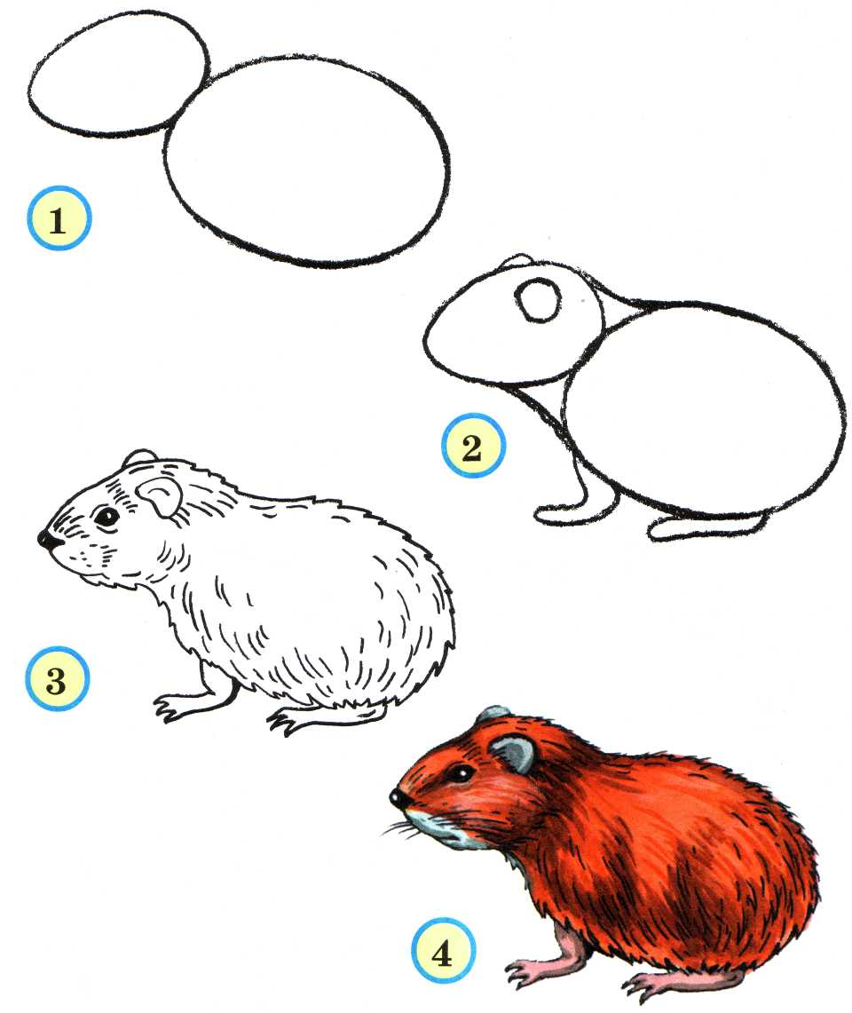

**Козёл**

Н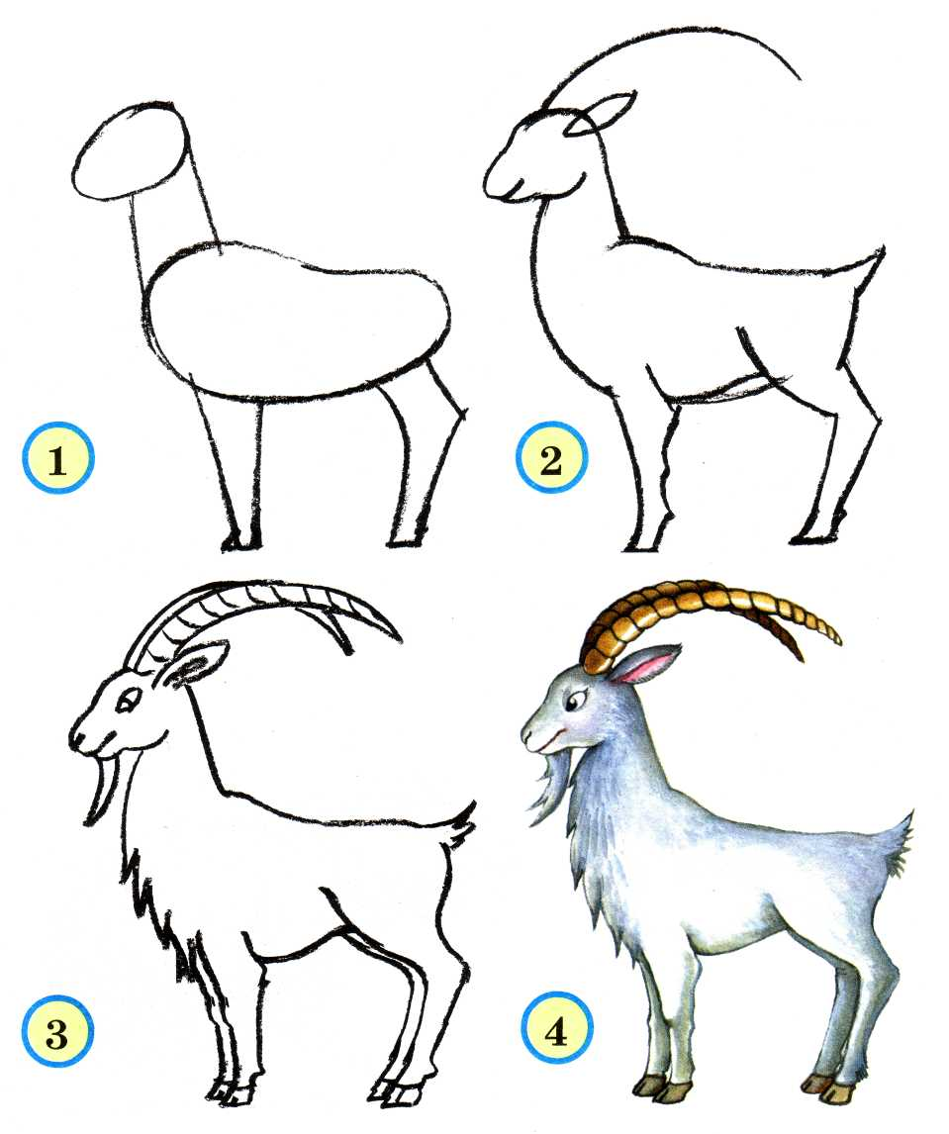арисуем козлика. Обратим внимание на форму его головы. Не забудем нарисовать ему бородку. Обратим внимание на прорисов­ку ног козлика. Рисуем животное так, чтобы оно было покрупнее и чтобы его можно было узнать.

**Корова**

Животные, которые живут рядом с человеком, называются до­машними животными. К ним относится корова. Голова у коровы маленькая, а туловище очень большое. Оно соединяется с головой широкой и крупной шеей. У коровы есть рога.

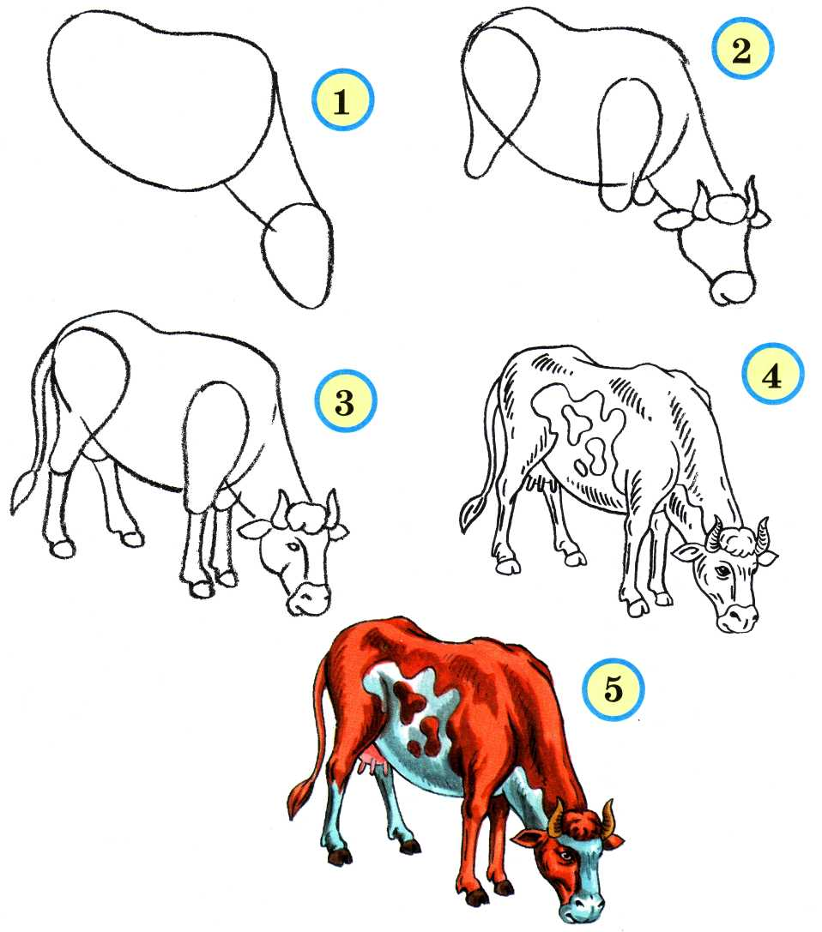

**Бык**

А это бык. Он похож на корову, но только шея у него гораздо короче, рога расположены на большем расстоянии друг от друга. Сам бык более мощный, а ноги у него короче, чем у коровы.

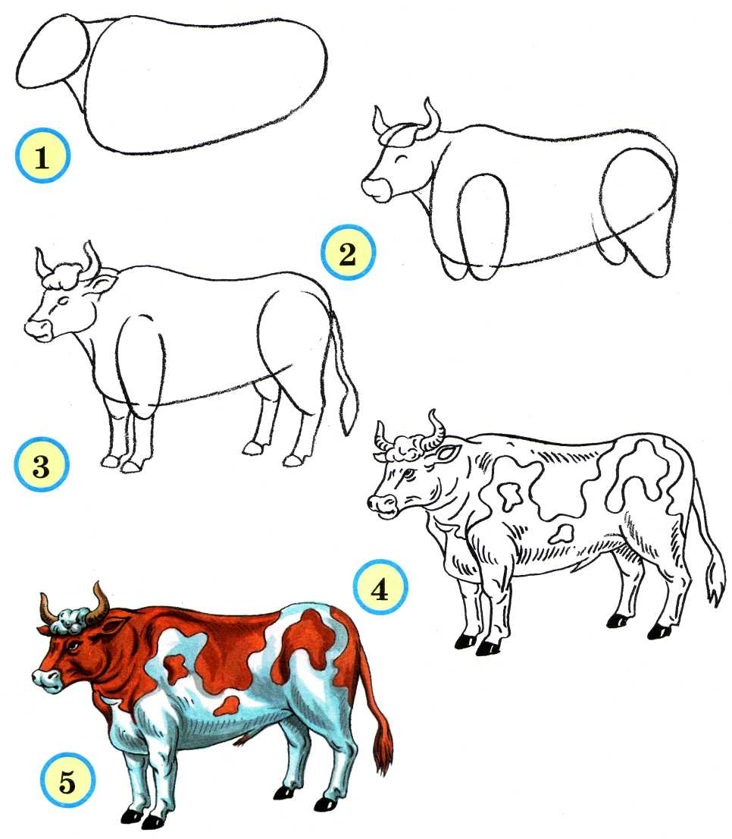

**Свинья**

Обратим внимание, какое у свиньи толстое туловище. Оно овальное, хвостик крючком, ножки маленькие, а голова с тулови­щем составляет единое целое, выступает только пятачок — нос сви­ньи.

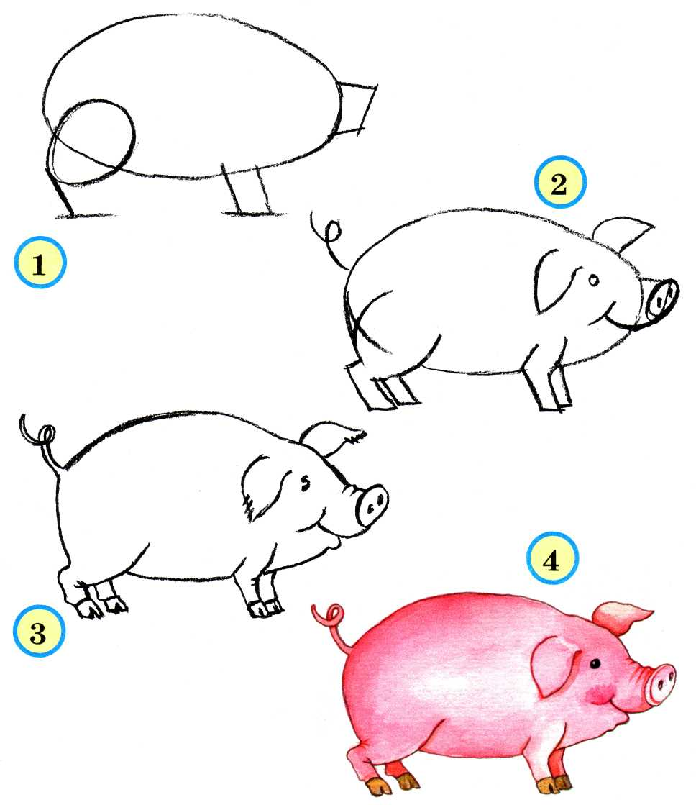

**Барашек**

Голова и туловище этого забавного барашка похожи на два ова­ла: маленький и большой. Рога у него завиты кружочком, а ножки как столбики.

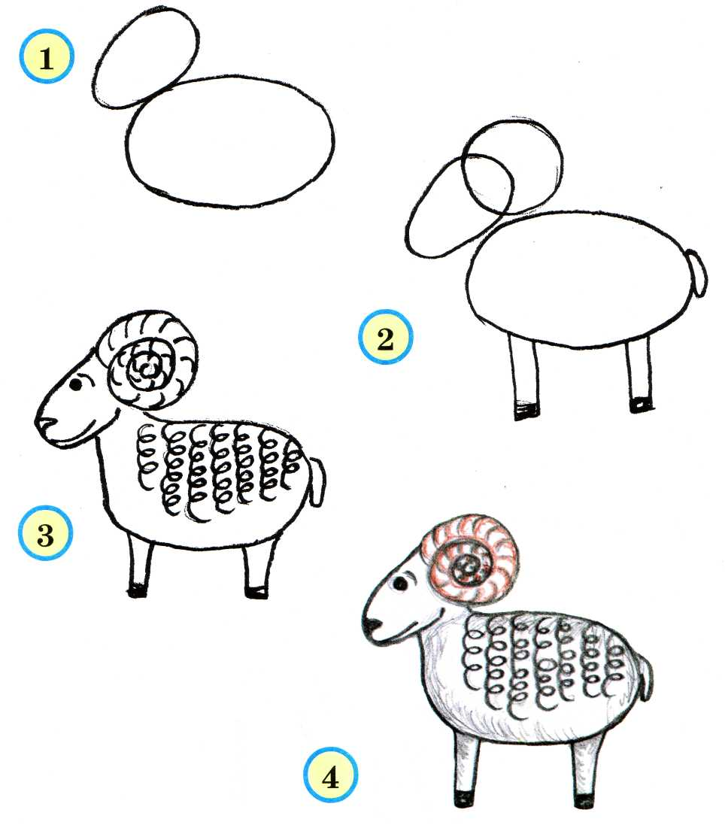

**Овца**

Внимательно посмотрим на овцу. Из каких фигур можно её на­рисовать? Какого цвета овца? Какими линиями — прямыми или волнообразными — нужно рисовать её шерсть?

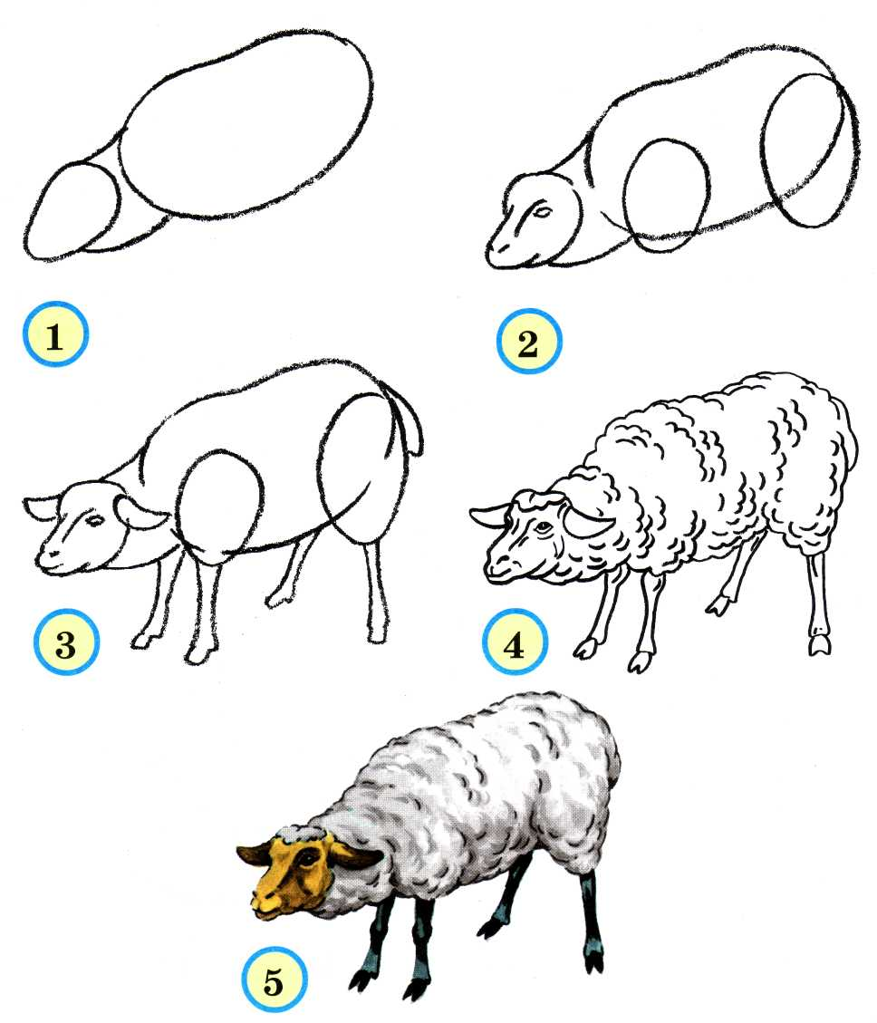

**Лошадь**

Попробуем нарисовать лошадь. Сначала нужно расчертить ли­сток, как показано на схеме № 1, затем по схеме № 2 вычертить все изгибы туловища лошади, ноги, уши, хвост. В схеме № 3 уже за­конченный рисунок лошади.

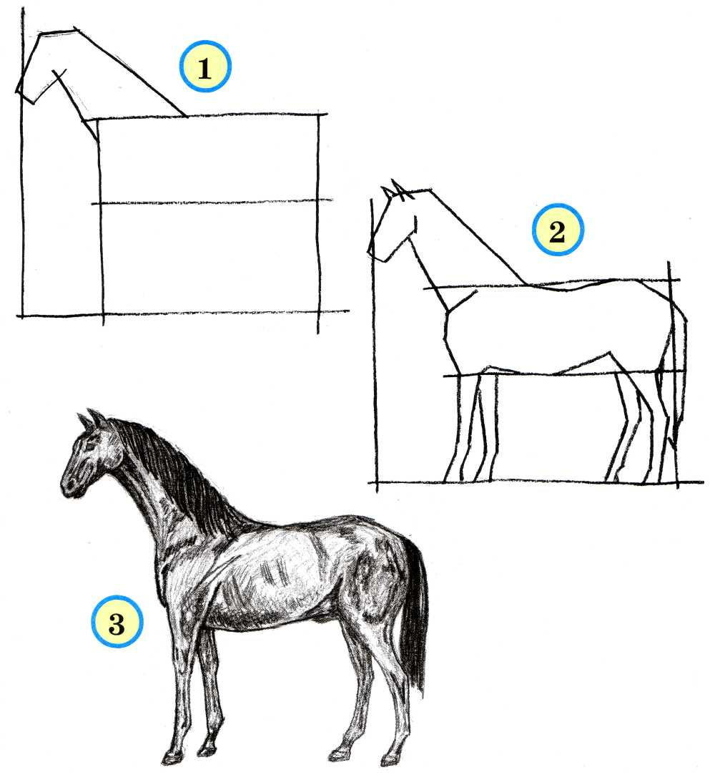

Можно нарисовать идущую лошадь.

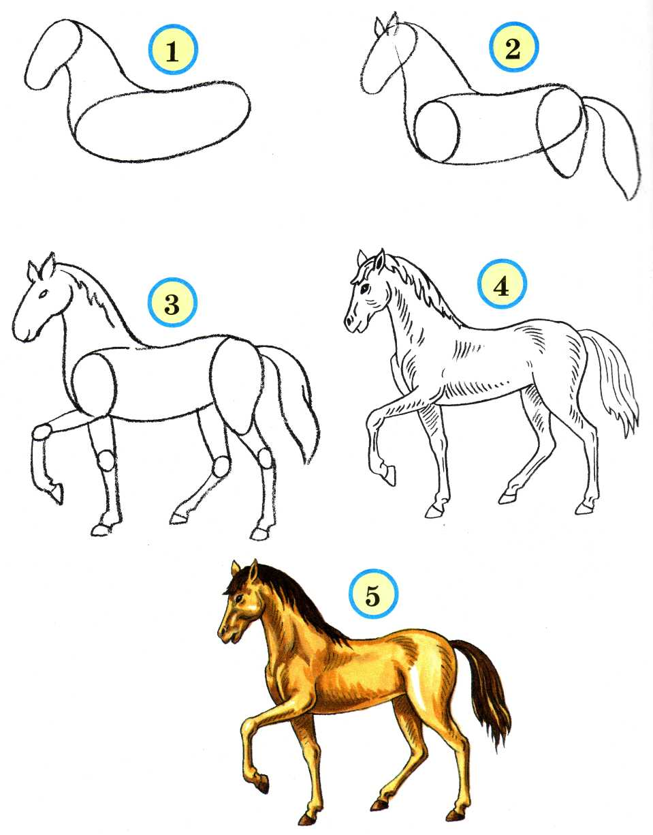

**Собака**

Прежде чем рисовать собаку, подумаем, как расположить рису­нок: вертикально или горизонтально. Наклонной линией нужно сна­чала наметить наклон туловища собаки. Затем тремя овалами обо­значить её тело. Верхний овал — это голова, нижний овал — само туловище и средний (поперечный) овал — верхняя часть её лап. Да­лее нужно наметить другие части тела собаки — сами лапы и хвост. Уши рисуют треугольниками. Нижнюю часть лап закругляют.

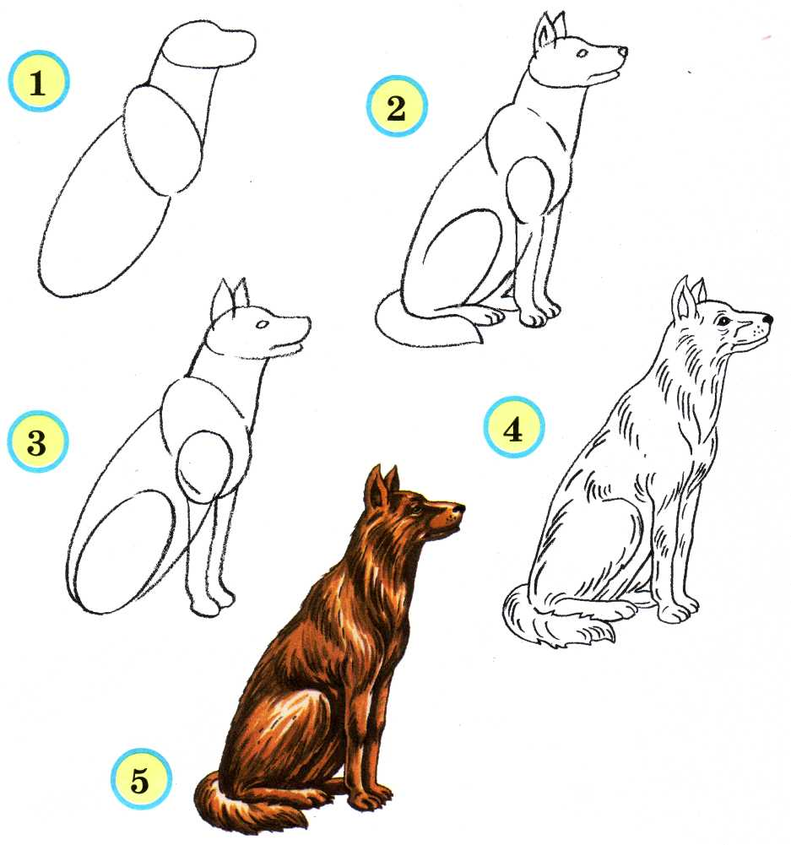

**Кошка**

Кошка рисуется так же, как и собака, — тремя овалами. Уши у неё тоже треугольные, но, в отличие от собачьих, расположены дальше одно от другого.

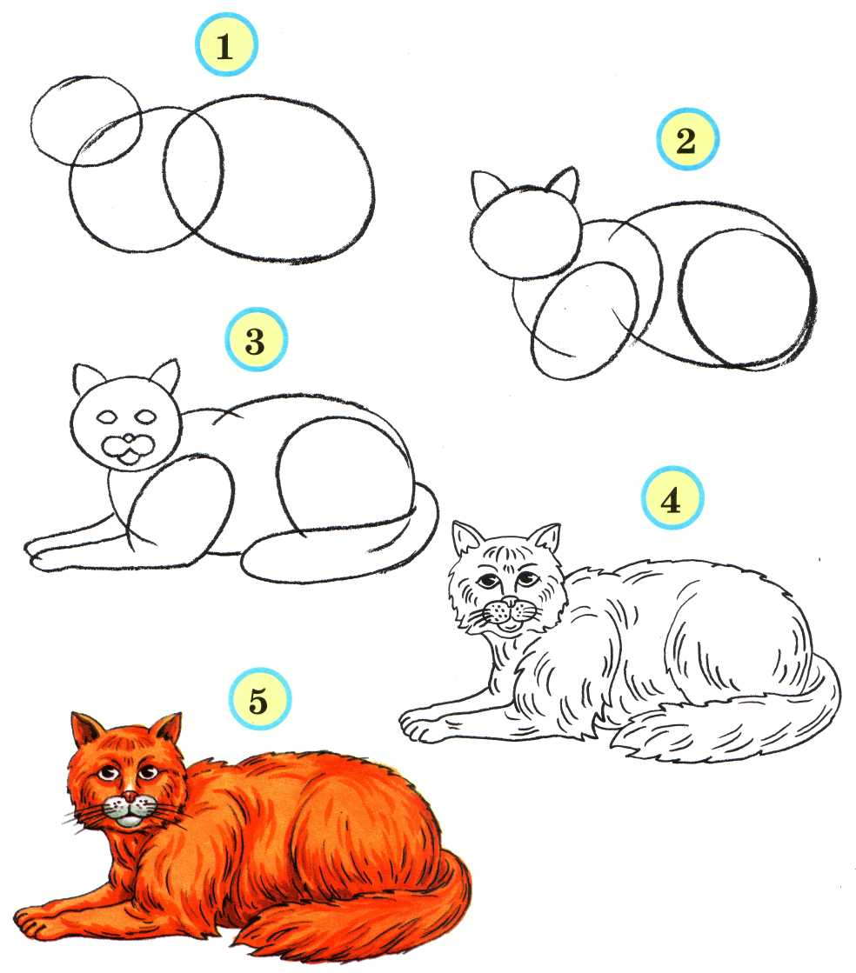

**Котёнок**

А можно нарисовать такого забавного котёнка, играющего с клубочками.

